Фото | Фамилия, имя, отчество педагога | Должность | Уровень образования | Телефон, электронная почта
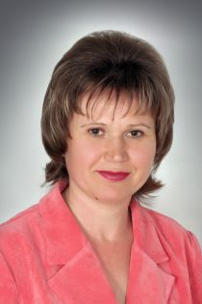 | Антонова  Галина  Анатольевна | начальник Центра образования «Точка роста», педагог по робототехнике и мехатронике, педагог дополнительного образования | высшее | 8(918)774-94-89  galya_antonova@bk.ru
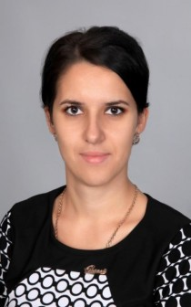 | Юшкевич  Татьяна  Александровна | педагог по химии, педагог дополнительного образования | высшее | 8(906)468-75-84  mar4encko.t2013@yandex.ru
 | Бекетова  Марина  Алексеевна | педагог по физике, педагог дополнительного образования | высшее | 8(903)418-55-30  beketova_70@mail.ru
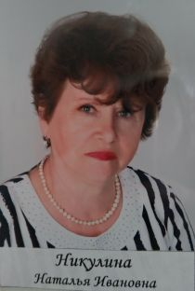 | Никулина  Наталья  Ивановна | педагог по биологии, педагог дополнительного образования | высшее | 8(962)457-56-57  natanik301050@yandex.ru
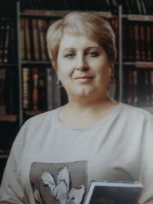 | Новожилова Людмила Владимировна | педагог-организатор информатики | высшее | 8(968)273-02-77  novozhilova-l-v@bk.ru
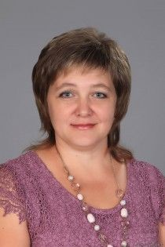 | Пальчех Ольга Васильевна | педагог дополнительного образования | высшее | 8(903)418-90-91  mystarci1@mail.ru
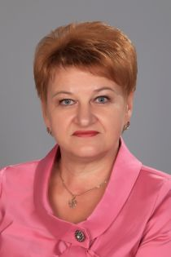 | Сафонова Любовь Вениаминовна | педагог дополнительного образования | высшее | 8(906)465-24-12  safonowa.luba2013@yandex.ru
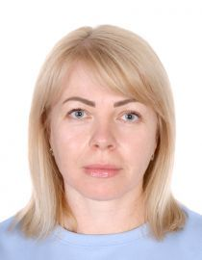 | Белевцова Людмила Васильевна | педагог дополнительного образования | высшее | 8(905)-445-45-08  bel.liudm@yandex.ru

